Data: 22.08.2025
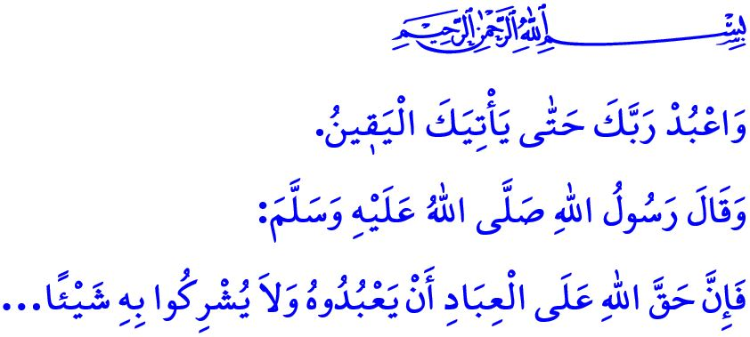
L’adorazıone Dà SERENITà ALL’ANIMA, PACE ALLA SOCIETà
Onorevoli Musulmani!
Nel versetto coranico che ho recitato all’inizio del mio sermone il nostro Signore Onnipotente afferma come segue: “Adora il tuo Signore fin che non ti giunga l’ultima.”
Nell’hadith che ho letto invece il nostro Profeta (pbsl) dice nel seguente modo: “Il diritto di Allah sui suoi servitori è che i servi Lo adorino e non associno niente a Lui. Facendo così il diritto che hanno i servi su Allah è che Allah non li punirà e li metterà in paradiso.”
Cari Credenti!
L’adorazione è un requisito dell’Islam, il motto di un Musulmano e la riflessione della fede nella vita. È l’espressione della nostra sottomissione, riconoscimento e affetto verso il nostro Signore Onnipotente. L’adorazione è il miglior legame tra il servo e Allah. È il miglior cammino che porta all’approvazione, alla misericordia e all’amore del Signore Onnipotente. È una disciplina divina che costituisce la personalità dell’individuo, ne matura l’anima, abbellisce la morale e dona luce al suo cuore e serenità alla sua anima. وَمَا خَلَقْتُ الْجِنَّ وَالْاِنْسَ اِلَّا لِيَعْبُدُونِ “È solo perché Mi adorassero che ho creato i dèmoni e gli uomini.” Come viene detto nel versetto recitato l’adorazione è lo scopo della nostra creazione e il requisito della servitù.
Cari Musulmani!
L’adorazione non è un peso che Allah pone ai suoi servi, ma una benedizione. In quanto le adorazioni ci insegnano ad indossare la pazienza e a usare il tempo in modo saggio. Ci proteggono dall’avarizia e ci fanno guadagnare la coscienza della cooperazione e della condivisione. Ci aiutano a consolidare il senso dell’essere un Ummah e a rafforzare la nostra fratellanza. In breve le adorazioni ci rendono persone utili alle nostre famiglie, vicinato e alla società.

La nostra religione ci raccomanda di passare ogni momento della nostra vita con la coscienza dell’adorazione. Infatti nel Sacro Corano affermando: قُلْ اِنَّ صَلَات۪ي وَنُسُك۪ي وَمَحْيَايَ وَمَمَات۪ي لِلّٰهِ رَبِّ الْعَالَم۪ينَۙ “Di’: «In verità la mia orazione e il mio rito, la mia vita e la mia morte appartengono ad Allah Signore dei mondi.” si attira la nostra attenzione riguardo tale argomento. È un adorazione anche lavorare in modo halal per il nostro sostentamento e quello della nostra famiglia senza trascurare le adorazioni che Allah ha reso obbligatorie. Anche lavorare in modo onesto senza ingannare le persone, senza indulgere in peccati come l’interesse, la menzogna, lo stoccaggio, e senza violare il diritto del servo e del pubblico è un adorazione.
Cari Credenti!
È impensabile per un Musulmano trascurare i principi e le adorazioni dell’Islam e cercare rifugio nella fede e nelle adorazioni, nelle pratiche e usanze di un altra religione. La vera pace e felicità è possibile solo adorando Allah con sincerità e onestà. Il nostro Signore Onnipotente afferma: اَلَا بِذِكْرِ اللّٰهِ تَطْمَئِنُّ الْقُلُوبُۜ “In verità i cuori si rasserenano al Ricordo di Allah.” Se non infondiamo l’amore verso Allah nei cuori dei nostri giovani e bambini, non colmiamo i loro cuori con conoscenza e saggezza, purtroppo anche loro cercheranno pace e conforto in credenze superstiti diverse dall’Islam.
Cari Musulmani!
I Venerdì le nostre moschee si riempiono, alhamdulillah. Diamo la stessa importanza anche alle preghiere quotidiane che ci fanno giungere alle benevolenze, proteggendoci dalle malevolenze. Stiamo uno a fianco dell’altro, spalla a spalla nelle moschee, i quali sono simbolo della serenità, pace e fratellanza sociale. Andiamo nelle moschee tutta la famiglia insieme. Abituiamo i nostri bambini alle moschee con parole gentili e affettuose. Non dimentichiamo che noi non siamo venuti nella vita mondana solo per accumulare beni, raggiungere status e rango e per trascorrere una vita in gioco o divertimento. Senza le adorazioni la nostra fede non si perfeziona. I nostri guadagni non si arricchiscono. Non possiamo trovare pace nelle nostre case. A dare un senso alle nostre vite sono le adorazioni ornate di moralità. A renderci preziosi presso Allah sono proprio questi. L’avvertimento del Signore Onnipotente è chiaro: قُلْ مَا يَعْبَؤُ۬ا بِكُمْ رَبّ۪ي لَوْلَا دُعَآؤُ۬كُمْۚ “Di’: «Il mio Signore non si curerà affatto di voi se non Lo invocherete!”
Cari Credenti!
Questi ultimi giorni del mese di Agosto in cui ci troviamo, sono giorni preziosi in cui i nostri gloriosi antenati, ardenti dell’amore per l’ila-i kalimatullah, hanno ottenuto innumerevoli vittorie e conquiste per la patria e i valori sacri. La nostra nobile nazione, prendendo la bandiera dell’Islam, ha fatto dell’Anatolia la nostra patria con la vittoria di Malazgirt. Con questa occasione prego il Signore Onnipotente di concedere misericordia ai nostri cari martiri che hanno sacrificato le loro vite per valori preziosi e agli eroici veterani che sono emigrati nell’aldilà.

Al-Hijr, 15/99.
Muslim, Imân, 48; Buqhârî, Jihâd, 46.
Dhâriyât, 51/56.
Al-An’âm, 6/162.
Ar-Ra’d, 13/28.
Al-Furqân, 25/77. Direzione Generale Dei Servizi Religiosi

